«Пляски в волшебной сказке»
с. Кукобой, Ярославская обл.
1 день

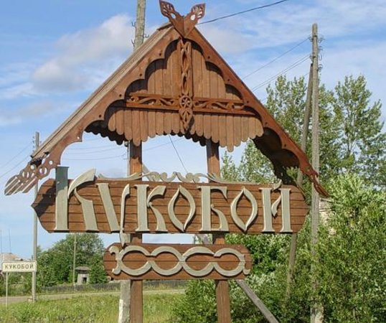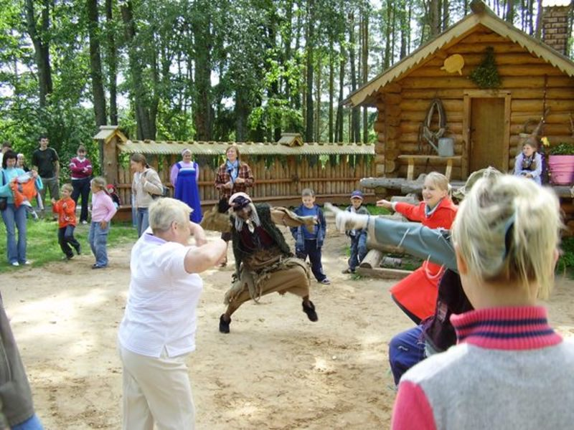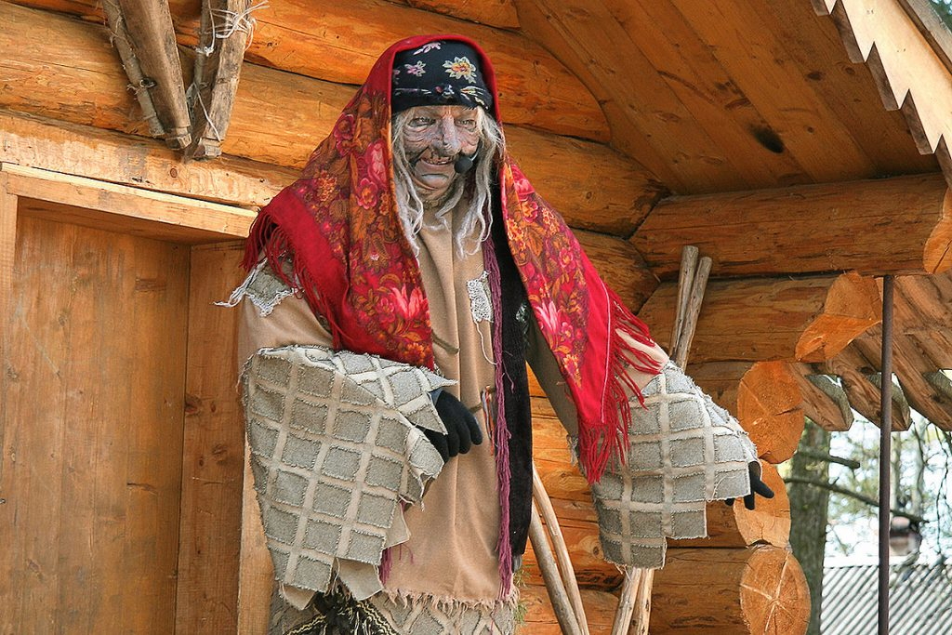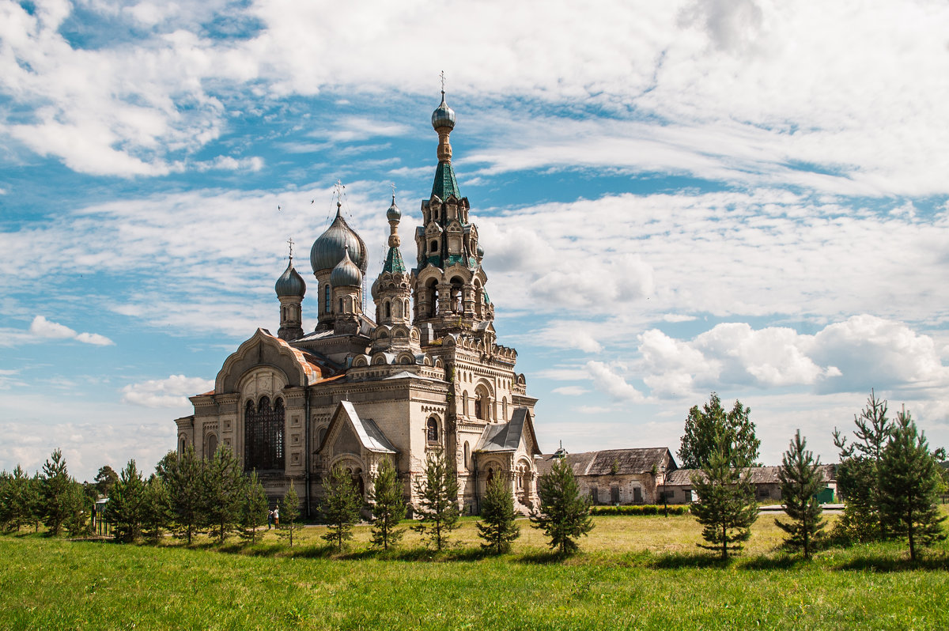

Кукобой – единственное место в России, где живет настоящая Баба-яга. Радушный прием и увлекательное приключение с любимыми сказочными героями оставит только положительные эмоции!

В программе:

- Встреча группы в установленном месте. Знакомство с гидом.
- Отправление в Кукобой
- Экскурсия по селу Кукобой. Вас ждёт прогулка к великолепному Спасскому храму, которая будет сопровождаться рассказом об истории села.
- Чаепитие с пирогами в компании сказочных героев.
- Посещение музея Сказки (интерактивная программа).
- Посещение Святого источника.

Стоимость:

Кол-во человек | 20+2 | 25+2 | 30+2 | 35+2
Цена, руб./чел. | 1892 | 1727 | 1585 | 1484
В стоимость тура входит: транспортное обслуживание по программе, помощь в подготовке документов для организованной перевозки группы детей, согласование с ГИБДД, услуги гида, основная программа в Кукобое.

Рекомендации: удобная одежда и обувь по погоде, фотоаппарат и отличное настроение!
Фирма оставляет за собой право менять порядок проведения экскурсий или замену их на равноценные с сохранением общего количества и качества услуг. Мы всегда рады скорректировать программу, учитывая пожелания заказчика. Возможна замена и расширение перечня предлагаемых экскурсий. Стоимость тура может меняться от программы, используемого транспорта, повышения цен и кол-ва человек в группе. Цены в каталоге являются ориентировочными. Стоимость тура уточняется при оформлении заказа на тур.

